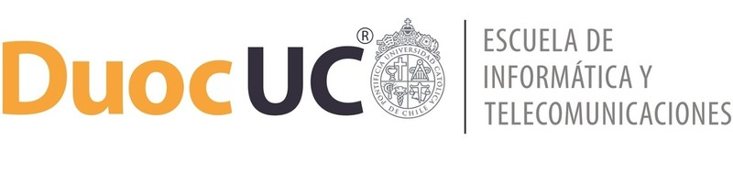

**Plan de comunicación**

**Proyecto:** APP LENGUA DE SEÑAS

**Autores:** Sebastián Peralta, Byron Román, Jesús Morales

**Versión del documento**: 1.0

30 de Septiembre de 2024

**Índice de contenidos**

**Versiones de documento 3**

Introducción 3

**1. Objetivos del plan de comunicación 3**

**2. Canales de comunicación 3**

**3. Frecuencia de las comunicaciones 4**

**4. Responsabilidades y roles en la comunicación 4**

**5. Documentación y formatos de comunicación 5**

**6. Control y Seguimiento de las Comunicaciones 5**

#### 

#### 

#### 

#### 

#### 

# Versiones de documento

| **Versión** | **Fecha** | **Cambios realizados** | **Autor** |
| --- | --- | --- | --- |
| 1.0 | 30/09/2024 | Realización del documento | Todo el equipo |

# Introducción

Este documento tiene como objetivo detallar las políticas, estrategias y herramientas de comunicación que se implementarán durante el desarrollo del proyecto APP LENGUA DE SEÑAS. El propósito es garantizar una comunicación clara y eficiente entre todos los involucrados en el proyecto, optimizando la coordinación y asegurando el éxito en la entrega de los objetivos.

# 1. Objetivos del plan de comunicación

* Asegurar que todos los integrantes del equipo estén informados sobre el progreso, los cambios y las decisiones del proyecto.
* Facilitar la coordinación y colaboración entre los miembros del equipo, stakeholders y el profesor guía.
* Documentar y archivar todas las comunicaciones clave para futuras referencias.
* Evitar la duplicidad de esfuerzos y la desinformación dentro del equipo.

# 2. Canales de comunicación

| **Canal** | **Descripción** | **Audiencia** |
| --- | --- | --- |
| Correo electrónico / Blackboard AVA | Para el envío de actualizaciones formales del proyecto y entregables. | Todo el equipo, Profesor |
| Reuniones presenciales | Reuniones semanales (miércoles y viernes) en la sede con el profesor para discutir avances. | Todo el equipo, Profesor |
| Presentaciones semanales en formato PPT | Presentación de avances semanales en formato PPT al profesor durante las reuniones presenciales. | Todo el equipo, Profesor |
| Google Drive | Para la organización y subida de documentos del proyecto. | Todo el equipo |
| ClickUp | Usado para la gestión de tareas, seguimiento del cronograma y el tablero Kanban. | Todo el equipo |
| Instagram | Comunicación entre los miembros del equipo, usada principalmente para actualizaciones rápidas y mensajes. | Todo el equipo |
| Discord | Plataforma para realizar reuniones virtuales y resolver problemas en equipo. | Todo el equipo |

# 3. Frecuencia de las comunicaciones

| **Tipo de comunicación** | **Frecuencia** | **Participantes** |
| --- | --- | --- |
| Informe de Avances | Semanal | Todo el equipo, Profesor |
| Reuniones de Progreso | Miércoles y Viernes (presencial) | Todo el equipo, Profesor |
| Actualización del Cronograma | Semanal | Todo el equipo |
| Reunión en Discord | Semanal | Todo el equipo |

# 4. Responsabilidades y roles en la comunicación

| **Persona** | **Rol** | **Responsabilidad** |
| --- | --- | --- |
| Sebastián Peralta | * Gestor de Proyectos * Líder de Pruebas y Calidad * Encargado de Documentación | Coordinar las comunicaciones con el equipo y con el profesor. |
| Byron Román | * Desarrollador Backend * Administrador de Bases de Datos * Especialista en Inteligencia Artificial | Actualizaciones técnicas y reporte de avance en la IA. |
| Jesús Morales | * Desarrollador Frontend * Diseñador de Prototipos * Encargado de Integración en Plataformas | Reportar el progreso del frontend y gestión de prototipos. |

# 5. Documentación y formatos de comunicación

* **Presentación semanal en PPT**: Presentación con los avances del proyecto mostrada al profesor durante las reuniones presenciales.
* **Minuta de reunión**: Documento formal que resume los acuerdos y decisiones tomadas durante las reuniones presenciales.
* **Actualización en ClickUp**: Los miembros del equipo actualizan las tareas en el tablero Kanban de ClickUp, con fechas de entrega y estado del avance.
* **Google Drive**: Almacena todos los documentos del proyecto de manera ordenada para acceso compartido.

# 6. Control y Seguimiento de las Comunicaciones

El gestor de proyectos será responsable de asegurar que todas las comunicaciones se realicen según lo planificado y que las decisiones importantes se documenten correctamente. El seguimiento de tareas y el estado del proyecto se gestionará principalmente a través de ClickUp.